Février 2021
Université d’Oran 2 Mohamed Ben Ahmed
Faculté des Sciences de la Terre et de l’Univers
Département des Sciences de la Terre

Bibliographie-Exercices
Exercice 01 :
J'ai rédigé la référence suivante dans ma bibliographie mais j'ai mal orthographié le nom de l'auteur (le nom correct est SERRES) : CERRES, Michel. Le temps des crises. Lyon : Gallimard, 2010. 112 p.
Quelles peuvent être les conséquences ? Choisissez la bonne réponse.

Dans ma bibliographie, la référence sera placée parmi les auteurs dont le nom commence par la lettre C (au lieu de la lettre S puisque le nom correct est SERRES).
Il n'y a pas de conséquence.
Les personnes qui liront ma bibliographie risquent ensuite de ne pas trouver le livre dont il est en question.

Exercice 02 : Choisissez vrai ou faux
A-Vous assistez à une conférence d'un spécialiste et vous prenez des notes. Vous pouvez utiliser ses propos dans un mémoire sans en noter la source ?
Vrai
Faux
B- Il n'est pas nécessaire de mentionner la référence des documents diffusés sur le Web (articles de journaux ou de revues, vidéos, site Web, etc.), car ils appartiennent au domaine public.
Vrai
Faux
Exercice 03 :
Que signifie « et al. » dans l’image suivante ?
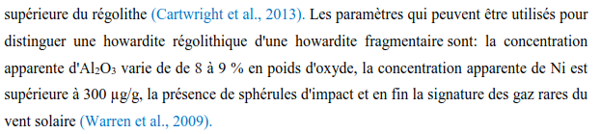
Exercice 04 :
Que signifie les petites lettres a et b dans l’image suivante ? Expliquez ?
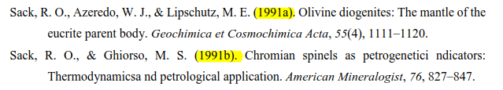
Exercice 05 : Choisissez la bonne réponse
Dans l’image suivante :
- On s'appuie sur plusieurs sources partageant une même idée, on les mentionne toutes en les séparant par un point-virgule. Ainsi, les différentes sources sont citées par ordre alphabétique du premier auteur, comme pour la bibliographie.
- On s’appuie sur deux sources partageant une même idée, on les mentionne toutes en les séparant par un point-virgule. Mais on ne soucier pas par l’ordre alphabétique.
- On s’appuie sur deux sources partageant une même idée, on les mentionne toutes en les séparant par un point-virgule. Mais les différentes sources doivent être citées par ordre chronologique sans se soucier par l’ordre alphabétique.

Exercice 06 : Choisissez la bonne réponse :
A- Dans cette image des références bibliographiques les auteurs sont classés par :
- Par ordre alphabétique.
- Par ordre alphabétique et pour chaque auteur, les publications sont par ordre chronologique.
- Par ordre chronologique.
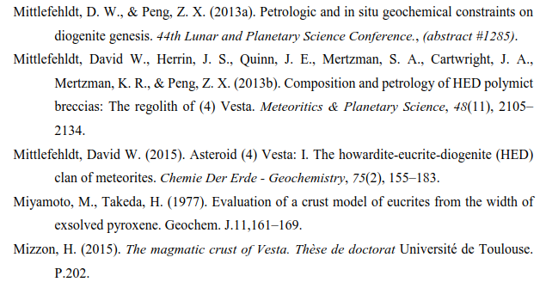
Exercice 07 : Quel est le type de document représenté par chacune des références ? Choisissez la bonne réponse :
A-
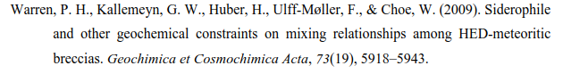
- Un livre.
- Un article de revue.
- Une thèse de doctorat.
- Un mémoire de master.
B- BELHADJI A. (1994) –Biostratigraphie et paléoécologie de la série mio-pliocène du versant sud occidental du Massif du Dahra (Sidi Bel Attar ex. Pont du Chélif). Mém. Ing., Oran, 154 p., 29 figs., 6 pl., 4 pl. photo. (inédit).
- Un livre.
- Un article de revue.
- Un mémoire d’ingéniorat.
- Un mémoire de master.

Bon courage
R. KARED

